|  |
| --- |
|  |
|  |
|  |

Redes de computares



Objetivos da atividade:

- Estudar a configuração básica de roteadores utilizando o Cisco Packet Tracer e entender por meio de simulação como configurar redes de computadores.

|  |
| --- |
|  |
| Bibliografias  **KUROSE, J. F. e ROSS, K. W**. Redes de Computadores e a Internet – Uma Nova Abordagem – Pearson  **BRITO, S. H. B.** Laboratórios de Tecnologias Cisco em Infraestrutura de Redes - Novatec  **Blog LabCisco -**  <http://labcisco.blogspot.com.br/> |

***Prof. Dr. Bruno da Silva Rodrigues***

[Bruno.rodrigues@mackenzie.br](mailto:Bruno.rodrigues@mackenzie.br)

|  |
| --- |
|  |
| ***Configurando um roteador Cisco através de porta console.*** |
|  |

***Introdução***

*A presente atividade de laboratório traz os passos de como realizar as configurações básicas iniciais em roteadores Cisco. São apresentados os principais conceitos do IOS (Internetwork Operating System) e de como realizar as configurações iniciais de acesso local e remoto (senhas e segurança).*

*Experiência de uso do software Cisco paccket Tracer para configuração de roteadores – esta experiência foi baseada na experiencia criada por Brito\**

***Procedimento***

1. *Como o próprio no do simulador já indica, o Packet tracer é um simulador distribuído pela empresa Cisco para auxiliar na formação de seus profissionais. Todo equipamento Cisco vem carregado com um sistema operacional específico para configurações de redes que foi desenvolvido pela própria empresa. O sistema IOS (Internetwork Operating System) é responsável por todas as tarefas de configuração de roteadores/switches. O sistema possui dois modos de acesso (usuário e privilegiado) e vários submodos de configuração, conforme pode ser observado na tabela abaixo:*

***Modo Usuário:*** *o caractere “>” no prompt identifica o modo*

*usuário. Por meio desse modo, somente é possível exibir algumas informações básicas do sistema/equipamento.*

***Modo Privilegiado:*** *o caractere “#” no prompt identifica o modo privilegiado. Por meio desse modo, o administrador possui acesso total ao equipamento, podendo exibir todos os arquivos de configuração e fazer quaisquer alterações. É também por meio desse modo que o usuário pode realizar*

1. *Os principais comandos que serão implementados nessa atividade podem ser visualizados na tabela 1.*

**Tabela 1**. Principais comandos no Cisco IOS

|  |  |
| --- | --- |
| **Comandos no IOS** | **Descrição/Ação** |
| **Router>** enable | Entra em modo privilegiado do roteador |
| **Router#** configure terminal | Modo de configuração geral |
| **Verificações de configurações** | |
| **Roteador#** show running-config | Exibe as configurações correntes |
| **Roteador#** show startup-config | Exibe as configurações de inicialização |
| **Roteador#** show ip interface brief | Exibe um resumo das interfaces de rede |
| **Roteador#** show ip route | Exibe a tabela de rotas |
| **Configurações básicas** | |
| **Router(config)#** hostname Roteador | Altera o nome do equipamento |
| **Roteador(config)#** banner motd @ | Mensagem personalizada na tela de  inicialização e login inicia mensagem com um caracterer especial e termia com o mesmo caractere. |
| Digite a mensagem e termine com ‘@’. ##################################### Roteador -> Somente Acesso Autorizado ##################################### @ |
| **Segurança de roteadores** | |
| **Roteador(config)#** enable secret ***senha*** | Habilita senha para acesso ao modo privilegiado |
| **Line console 0**  **Password XXXXX**  **Login**  **exit** | Habilita senha para acesso ao terminal |
| **Roteador(config)#** service password-encryption | Ativa criptografia das senhas |
|  |  |
| **Configurações de interfaces** | |
| **Roteador(config)#** interface f 0/0 | Modo de configuração da interface f 0/0 |
| **Roteador(config-if)#** ip address 192.168.0.254 255.255.255.0 | Atribui endereço à interface f 0/0 |
| **Roteador(config-if)#** no shut | Ativa a interface f 0/0 |
| **Roteador(config)#** end | Retorna diretamente ao modo privilegiado |
| **Roteador#** copy running-config startup-config | Copia as configurações para a memória |
| **R1(config)#** username admin privilege 15 secret **XXXX** | Cria um usuário local com privilegio máximo (15) |

1. *Os comandos para configurar acesso remoto ao roteador podem ser vistos na tabela 2.*

**Tabela 2.** Comandos no Cisco IOS para habilitar acesso remoto

|  |  |
| --- | --- |
| **Comandos no IOS** | **Descrição/Ação** |
| **Roteador(config)#** line vty **0 15** | Modo de configuração de acesso remoto |
| **Roteador(config-line)#** password p@ssw0rd | Habilita senha para acesso remoto |
| **Roteador(config-line)#** login | Permite tentativa de acesso remoto |
| **Roteador(config-line)#** exec-timeout 0 0 | Restringe o tempo da sessão remota (0 minuto e 0 segundo = infinito) |
| **Roteador(config-line)#** exit | Volta ao modo anterior de configuração |
| Roteador(config-line)# exit | Roteador(config-line)# exit |

1. *Abra o Cisco Packet tracer:*
2. *Crie uma rede similar a rede apresentada na figura 1*

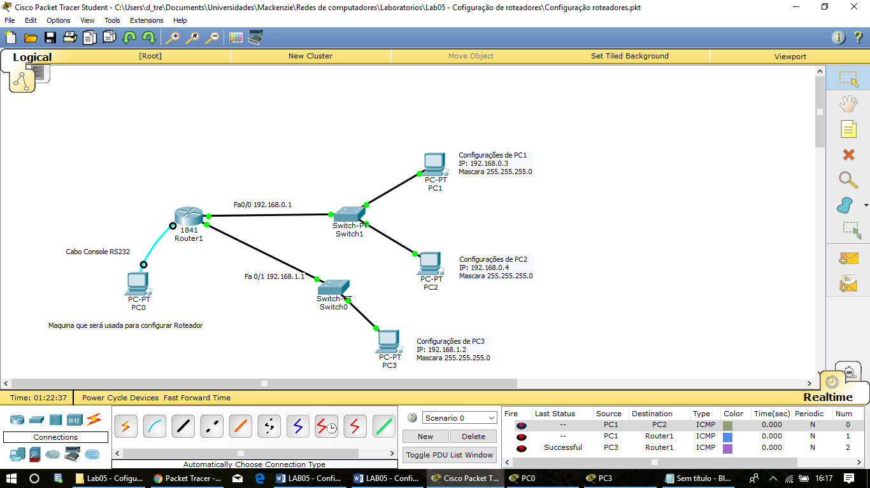

**Figura 1.** Topologia de rede que será implementada na atividade de laboratório

1. *Ao responder as questões, copie a sequência de comandos executadas para realizar as alterações pedidas nos exercícios e cole na atividade. Os comandos devem ser copiados desde o* ***enable*** *até a finalizar a configuração.*

***Favor responder as questões em negrito com fonte vermelha****.*

***Questões da Atividade:***

***Questão 1****. Configure o endereçamento IP e a máscara do PC1, PC2 e do PC3 via desktop de cada máquina conforme indicado na figura 1.*

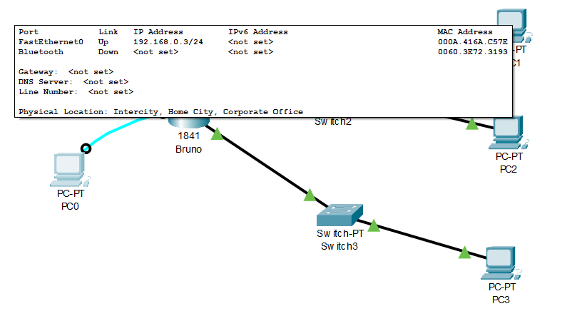

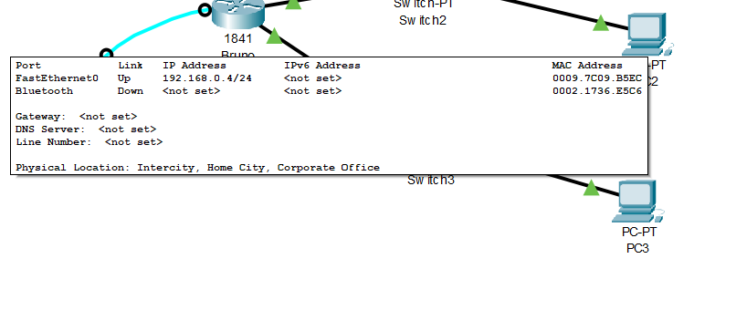

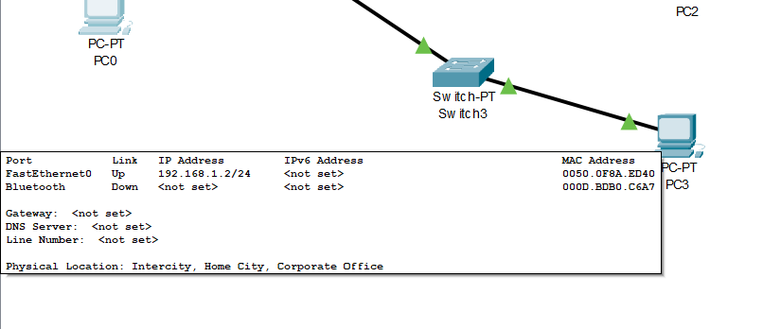

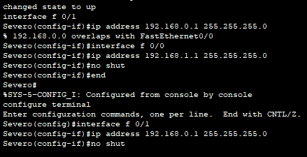

***Questão 2****. Altere o nome do Roteador para seu nome (primeironome_nomedefamilia).*

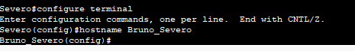

***Questão 3****. Garantir a segurança do roteador é importantíssimo em ambientes coorporativos. Para evitar que usuários não autorizados modifiquem as configurações do roteador, crie uma senha para acessar o modo privilegiado.*

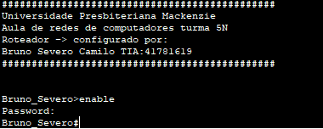

***Questão 4****. Apresente os comandos e um print da tela. Personalize a mensagem de login para:*

***#####################################***

***Universidade* *Presbiteriana Mackenzie***

***Aula de Redes de computadores turma XX***

***Roteador -> Configurado por:***

***Nome e TIA dos alunos que***

***#####################################***

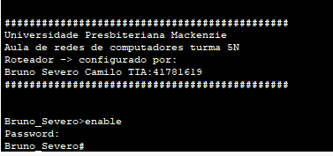

***Questão 5****. Configure as interfaces do roteador ligada aos switchs de rede atribuindo o endereço 192.168.0.1 e máscara de subrede 255.255.255.0 para a rede composta pelos PC1 e PC2 e atribuindo o endereço 192.168.1.1 e máscara de subrede 255.255.255.0 para a rede composta pelo PC3 para a respectiva interface. Após configuração, apresente os comandos utilizados para configurar e ativar as interfaces do roteador e execute o comando que exibe as interfaces de redes e apresente um print da tela.*



***Na imagem a seguir o ip está invertido pois fiz as ligações em ordem diferente***

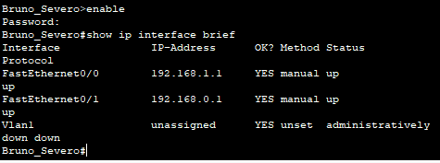

***Questão 6****.* *Apesar de não ser a solução mais segura, muitas vezes os administradores de redes configuram os roteadores para que seja possível realizar configurações diretamente da rede (In-band – não usando a porta console). Configure o roteador para configuração In-Band e acesse os IOS do roteador usando uma máquina da rede usando o protocolo telnet.*

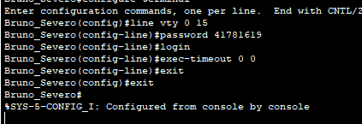

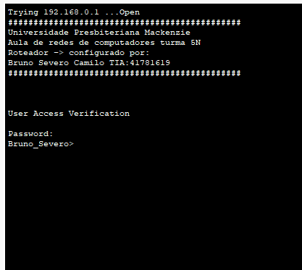

***Questão 7****.* *Dentre do modo privilegiado é possível verificar as configurações do roteador através do “show running-config”. É possível capturar a senhas de acesso? Criptografe essas informações.*

***Senhas de acesso das maquinas via telnet podem ser vistas, imagem após inserir criptografia***

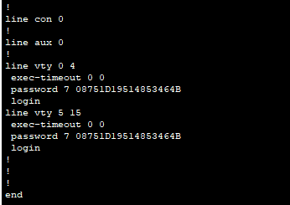

***Questão 8****.* *Salve as configurações realizadas no arquivo de configuração inicial do roteador.*

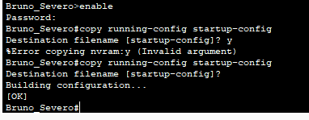

***Questão 9****.* *O acesso ao roteador via telnet não é muito seguro facilitando o ataque Man in the middle. Uma alternativa para o acesso remoto é o uso do protocolo SSH que troca mensagens criptografadas entre o host de acesso e o roteador. Faça uma pesquisa na internet e configure o roteador para receber acesso via SSH. Apresente as linhas de comando usadas e um print da tela do terminal que acessou o roteador.*

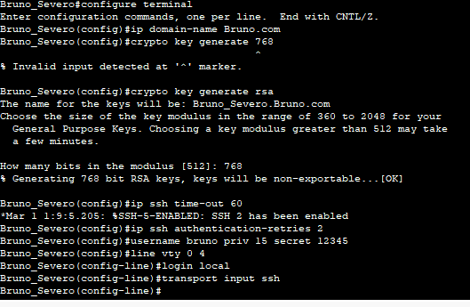

* ***Observação: essa questão é um desafio, os alunos terão que procurar o comando em fontes extra. O material disponível não é suficiente para resolver o problema proposto.***

